Onsdag 2 november 13.30
Trivselträff i Nybrokyrkan

Tillsammans

Ett program med ett viktigt ord som tema.
Lite lekfullt.
Lite tänkvärt.
God gemenskap.
Gott fika.
Per Olof Svärdhagen och vi alla.

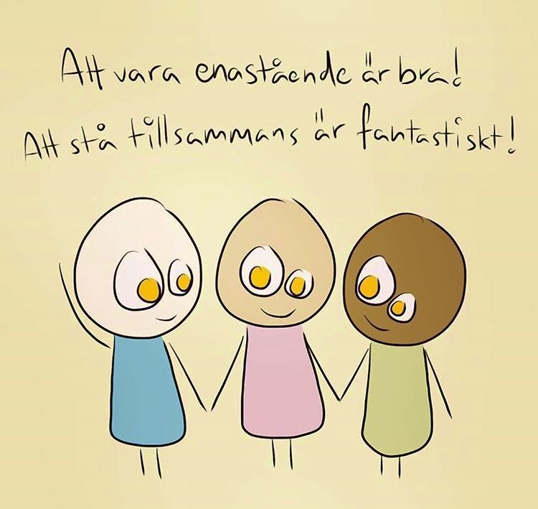
(Herregud & Co)

